ГУ СОШ № 39 инновационного типа с гимназическими классами
Воеводская Лидия Леонидовна
Учитель музыки
Стаж работы: 19 лет
Категория: высшая
Предмет: Музыка
Тема четверти: «Инструментальная музыка композиторов Казахстана»
Тема урока: «Оркестр казахских народных музыкальных инструментов»
6 класс. 2 четверть. 1 урок.

Цель урока: Формировать знания по усвоению учащимися понятия «оркестр казахских народных музыкальных инструментов», посредством интерактивного включения учащихся в образовательный процесс.

Задачи урока:
образовательные: дать представление об истории создания оркестра казахских народных инструментов, его структуре, руководителях и репертуаре.
воспитательные: воспитание патриотических чувств через знакомство с казахской народной музыкой; формирование эстетической и музыкальной культуры.
развивающие: развитие умения анализировать, сопоставлять, сравнивать, выделять главное, устанавливать причинно-следственные связи; приводить примеры, формировать умения работы с интернет ресурсами, картами, таблицами, схемами.

Тип урока: Урок формирования новых знаний.

Форма урока: Мультимедиа-урок.

Избранная технология: РКМ – развития критического мышления (reading & writing critical thinking).

Оборудование: интерактивная доска, интернет, фильм, презентация, СD-мп3, карточки.

Инновационные методы: интерактивная, групповая работа, диалогическое изложение, элементы самостоятельной работы:
«Корзина идей», «Ролевая игра», Кластер, Web-квест, синквейн, карточки-таблицы, карточки-схемы, репортаж-сенсация.
Этапы урока  Задачи этапа | Содержание этапа | Формы, методы, технологии | Задания для учащихся | ЗУН  Знания, умения, навыки учащихся
I. Вызов  Актуализация знаний учащихся перед изучением новой темы.  (10 мин)  Обобщить имеющиеся знания по данной теме, вызвать устойчивый интерес к изучаемой проблеме, мотивировать к учебной деятельности,  побудить к активной работе на занятии и вне его. | 1. Организационный  момент: учитель предлагает записать тему урока в тетради и разбить её на две части, подчеркнув простым карандашом  (1 мин)  2. Актуализация знаний учащихся: дети называют две части темы.  - Вы знакомы с этими понятиями? - Да.  (1 мин)  3. Игра: учитель предлагает детям разбиться на две группы учёных:  - первая составляет кластер на тему «Оркестр»  - вторая на тему «Казахских народных музыкальных инструментов»  (4 мин)  4. Творческие работы: дети-учёные представляют кластеры на интерактивной доске.  (3 мин)  5. Вывод: учащиеся дают вывод-определение:  «Оркестр КНМИ»  (1 мин) | Слайд 1.  «Корзина идей»  Слайд 2.  Ролевая игра  /работа в группах/  Слайд 3.  Кластер  /творческие работы учащихся/  Слайд 4.  Слайд 5.  Слайд 6. | 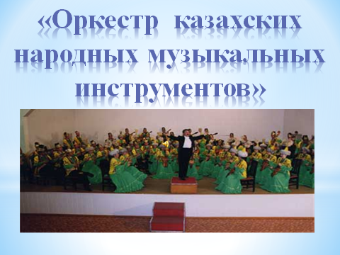  1 часть: «Оркестр»  2 часть: « Казахские народные музыкальные инструменты»  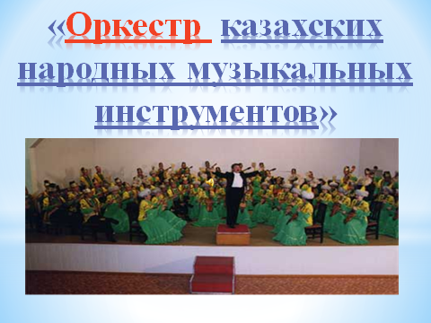  Карточка № 1 (опорная)  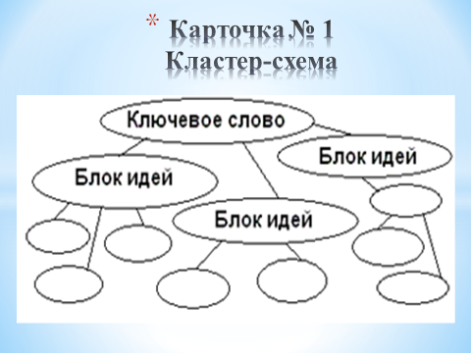  Кластер «Казахские народные музыкальные инструменты»  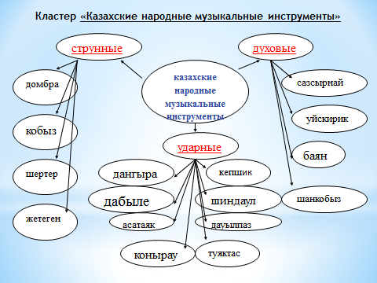  Кластер «Оркестр»  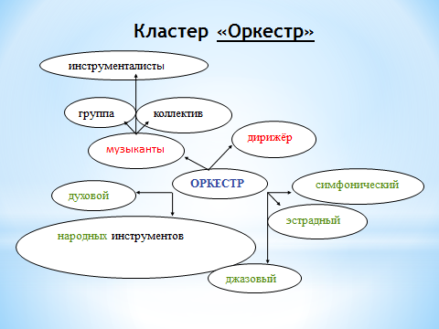  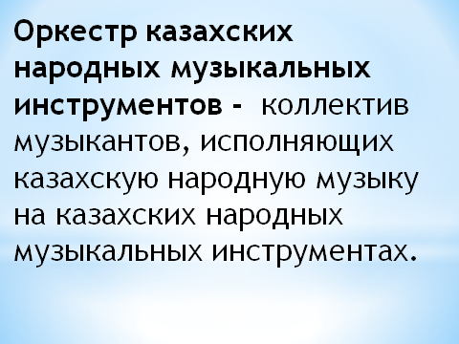 | Оркестр – коллектив музыкантов, совместно исполняющий музыку под управлением дирижёра.  Казахские музыкальные инструменты: домбра, кобыз, жетеген, шертер, ассатаяк, дауылпаз, туяктас, шанкобыз, конырау и т.д.  Три группы инструментов:  - струнные  - духовые  - ударные  Умение учащихся работать в группах, анализируя и применяя ЗУН. Систематизировать знания, делая вывод, выделяя главное определение.  Оркестр казахских народных музыкальных инструментов - коллектив музыкантов, исполняющих казахскую народную музыку на казахских народных музыкальных инструментах.
II. Осмысление  Поиск информации для решения поставленной задачи на стадии вызова.  (25 мин)  Получить новую информацию,  осмыслить ее,  соотнести с уже имеющимися знаниями. | 6. Изучение нового материала: учитель предлагает стать детям журналистами и исследовать в недрах Интернет-ресурсов глобальные вопросы по теме, что определены в Web-квестах.  Создать свой репортаж-сенсацию.  (10 мин)  7. Осмысление: апробация учащихся в роли журналистов с творческой работой репортажем-сенсацией.  (5 мин)  8. Слушание:  (по выбору)  Учитель предлагает СD-мп3 трек-лист  с репертуаром оркестра  (3 мин)  9. Возвращение к теме: учитель предлагает учащимся дополнить определение ОКНИ сделанное в начале урока  (2 мин) | Web-квест  /вид самостоятельной исследовательской деятельности с интернет ресурсами/  /работа в тетради индивидуально/  /работа с карточками индивидуально/  Слайд 7.  Слайд 8.  Слайд 9.  Слайд 6.  Слайд 10. | 1. Введение:  Просмотр фильма о первом оркестре казахских народных инструментов. (2.26 мин) Ссылка:  http://caspionet.kz/rus/soundsofthenomads/archive/Orkestr_imeni_Kurmangazi_1319191778.html  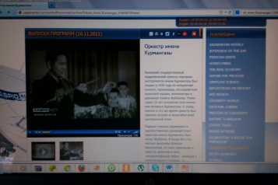  Задание:  - Посмотри фильм.  - Ответь на вопросы в тетрадь:  ? Назовите год создания оркестра казахских народных инструментов.  ? Кто стал первым руководителем оркестра.  ? Какой инструмент ввёл в оркестр Шамгон Кажгалиев. (2.34 мин)  2. Введение:  Официальный сайт Казахского Государственного академического оркестра народных инструментов имени Курмангазы. (3 мин) Ссылка: http://www.orchestra.kz/  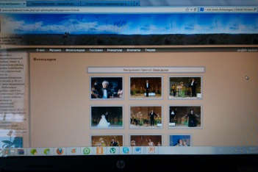  Задание-таблица: вставь пропущенное  Оркестр казахских народных инструментов  Струнные Смычковые Ударные. Группа ветеранов  Группа домбристов Группа смычковых кобызисток Духовые (с……ай, у….ик, б.ян)  Группа домбровых контра…… Квартет смычковых контра……… Ударные (к…ик, д…..аз, ш…ул)  Группа домбра-прим (шертеристы) Группа к…ов и смычковых кобызов Ш…-ые (асатаяк, туяктас, конырау)  Группа б...с -кобызистов Я…-ые (шанкобыз)  С..-ые (жетеген, кыл-кобыз)  Задание: составить репортаж-сенсацию по теме «Что я нового узнал» в тетради (2 мин)  Задание: проанализируй и обозначь 3 особенности репертуара оркестра.  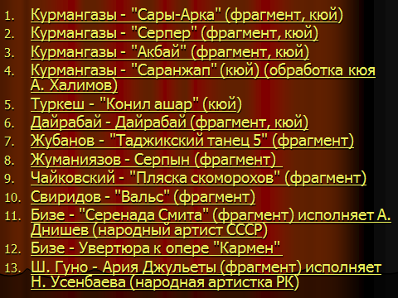  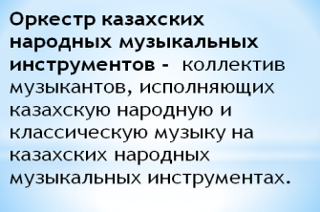 | Оркестр имени Курмангазы создан - 25 июня 1934г  Основатель оркестра -  Ахмет Куанович Жубанов. Первым главным дирижером и художественным руководителем оркестра имени Курмангазы был Ахмет Жубанов. В конце 50-х эту миссию выполнял Шамгон Кажигалиев. Он внес изменения в оркестр, включив в него четырехструнный кобыз - домбыру с проволочными струнами - и некоторые другие инструменты, что обогатило звуковую палитру оркестра и приумножило его исполнительские возможности.  *Ключ-ответ  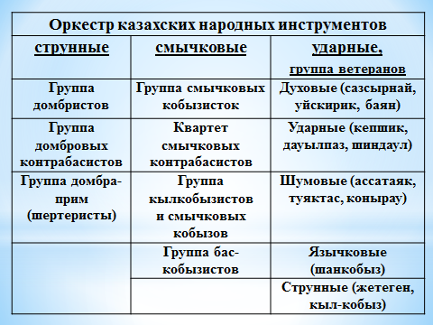  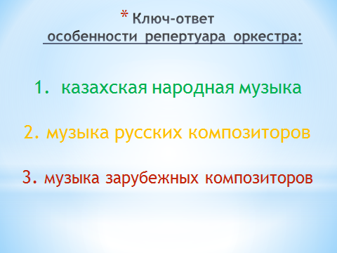  Оркестр казахских народных музыкальных инструментов - коллектив музыкантов, исполняющих казахскую народную и классическую музыку на казахских народных музыкальных инструментах.
III. Рефлексия  Размышление о том, что учащиеся узнали в процессе поиска изучения нового материала  (10 мин) | 10. Игра: учащимся предлагается написание творческих работ: пятистишия – синквейн на тему «Оркестр казахских народных музыкальных инструментов»  (5 мин)  11. Итог: дети читают свои синквейны (5 мин) | Синквейн  /работа в малых группах 4-6 человек/  Слайд 11.  пример | Карточка №2  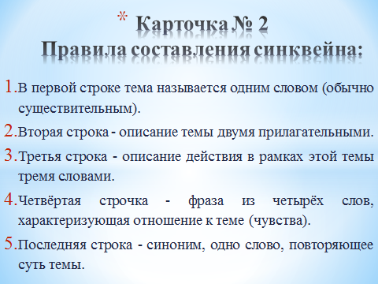  МУЗЫКАНТЫ  на казахских народных  музыкальных инструментах играли  слаженно вместе дружно организовали  ОРКЕСТР | Д/З: Творческие работы детей:  синквейн на тему  «Оркестр казахских народных музыкальных инструментов»  ОРКЕСТР  казахский народный  «воздушной» оркестровкой разучил  кюй любимый народный исполнили  МУЗЫКАНТЫ  ОРКЕСТР  казахских народных  музыкальных инструментов играл  под руководством Жубанова имени Курмангазы  КОЛЛЕКТИВ

